Bé hãy nối hình bên trái giống với bên phải trên trang giấy rồi tô màu cho giống nhé.
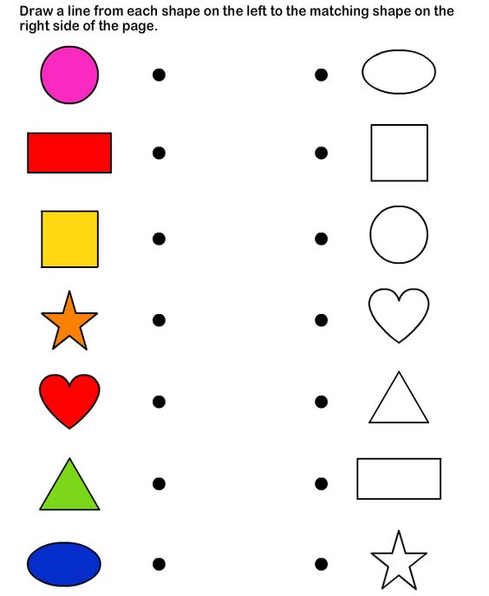

Bé đếm số lượng con vật, ngôi nhà, ô tô, ngôi sao, xe đạp.
Bé tô màu các chấm tròn tương ứng với số lượng con vật, ngôi nhà, ô tô, ngôi sao, xe đạp trên mỗi hàng.
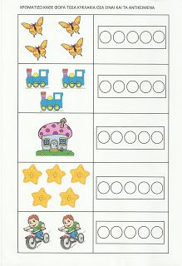

Bé hãy tô màu theo nét chấm mờ và tô màu hoàn thiện chùm nho thật đẹp nhé.
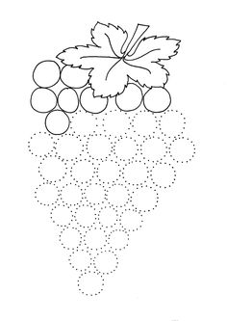

Bé hãy nối màu của giọt nước giốngvới màu của chiếc cốc nhé
